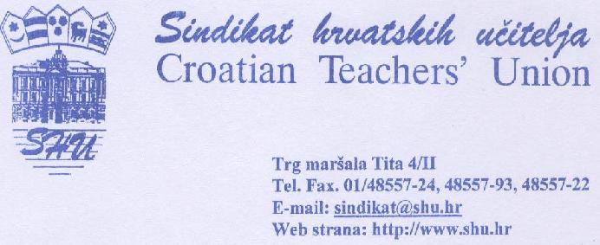
Poštovane članice i članovi SHU-a,
rezovi koje je Vlada RH počela provoditi u javnim službama neće se zaustaviti. Svatko od vas zna što je već izgubio (božićnica,regres,3-5-7-9%, smanjen iznos jubilarne nagrade ...).
Pregovori oko Izmjena Kolektivnog ugovora za zaposlenike u osnovnoškolskim ustanovama ubrzo počinju i mislimo da će Vlada predložiti izmjene koje idu u smjeru usklađivanja s odredbama TKU-a koje nismo potpisali, i to :
1.Ukidanje 4-8-10%, čl.11.
2.Ukidanje prava na korištenje slobodnih dana tijekom zimskog ili proljetnog odmora učenika, čl.40, st.3. i 4. (zamjena za stanku).
3.Nepovoljniji način obračuna naknade za trošak prijevoza, čl.31.
U tijeku su dogovori sindikata državnih i javnih službenika oko organiziranja akcija u kojim će se pokazati nezadovoljstvo radom Vlade u proteklom razdoblju.
Bez vas svaka akcija osuđena je na neuspjeh .
O vama ovisi vaša budućnost!

U BORBI ZA SVOJA PRAVA I DOSTOJANSTVO:

1.sudjelovat ću u svim sindikalnim akcijama DA NE
2.sudjelovat ću samo u prosvjedima DA NE
3.sudjelovat ću u jednodnevnom štrajku DA NE
4.sudjelovat ću u više jednodnevnih štrajkova DA NE
5.sudjelovat ću u dvodnevnom ili trodnevnom štrajku DA NE
6.sudjelovat ću u štrajku do ispunjenja uvjeta DA NE
(U navedenim opcijama uzeti u obzir postojanje mogućnost da štrajk neće biti plaćen).

